Pays
Kuwait
drapeau
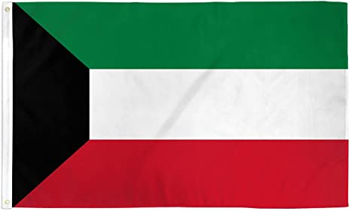

Carte : 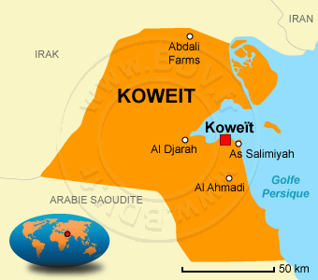
ville
Enfants hors de l’école primaire kuwait

enfant hors de l'école primaire de kuwait
années | nombre
2012 | 3575
2013 | 5843
2014 | 6402
2015 | 6218
2016 | 8799
2017 | 1958

